实验一 BP神经网络
- 实验目的与要求
1）掌握BP神经网络的原理。
2）了解BP神经网络的结构，以及前向传播和反向传播的过程。
3）学会利用BP神经网络建立训练模型，并对模型进行评估。
4）学会使用BP神经网络做预测。
二、实验内容
1、用BP神经网络做一个手写数字的识别和预测，实验可以先从小样本尝试做一下训练和测试。然后再用大样本进行训练和测试，观察两者结果的差异性。
1）代码
获取数据部分：
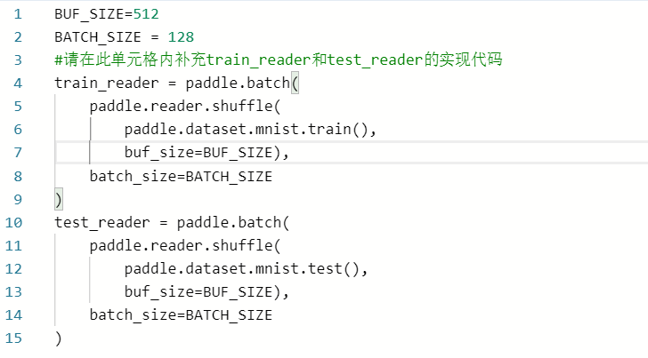
构建多层感知器：
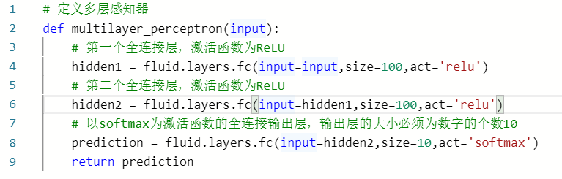
查看模型获取的数据的数据结构（不属于网络）：
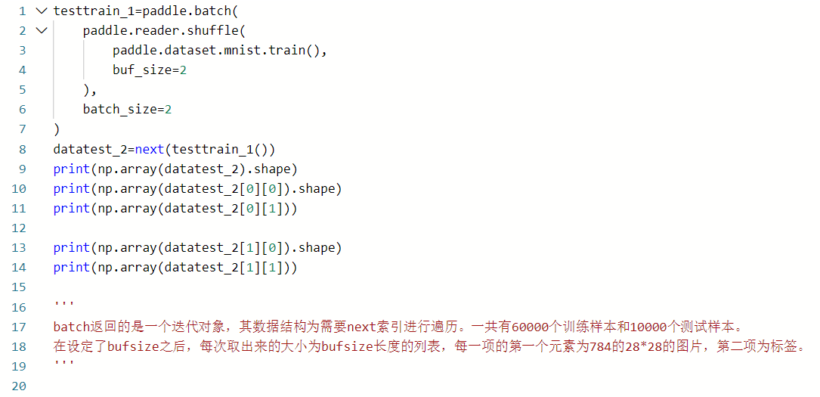
输入与分类器：
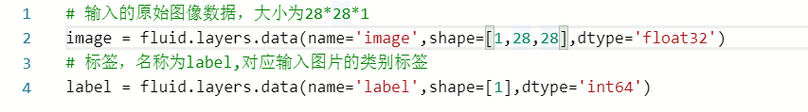
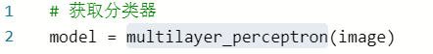
定义交叉熵损失函数：
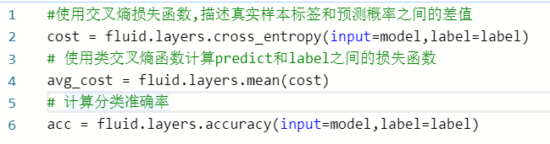
定义优化函数：
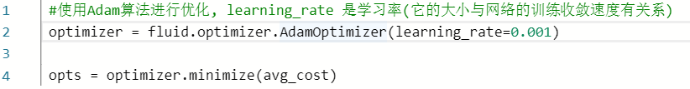
模型训练：
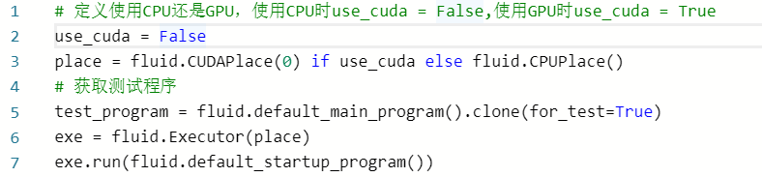
绘制部分：
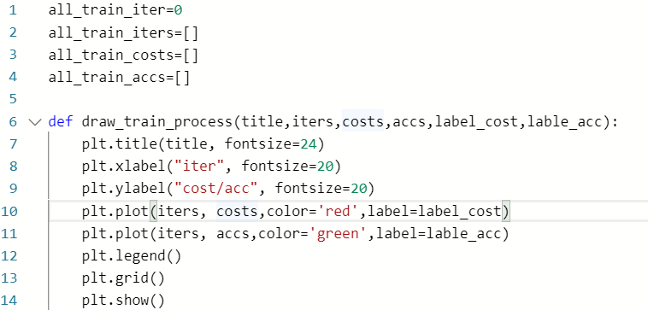
网络训练：
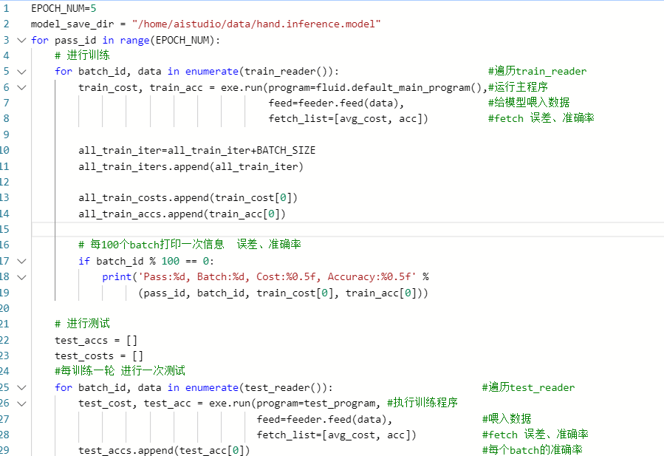
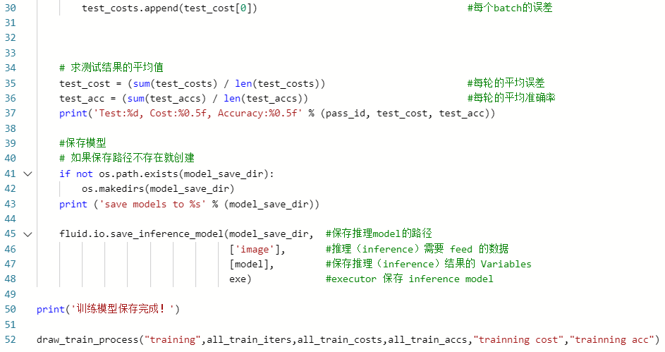
2）实验结果与性能分析（运行结果请截图）
训练的结果片段：
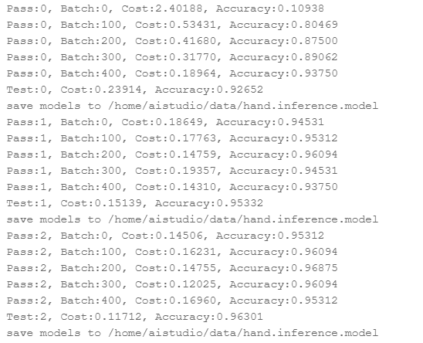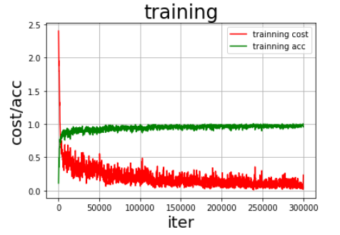
使用Exponentially Weighted Averages（指数加权平均）对训练结果进行平滑，代码和结果如下
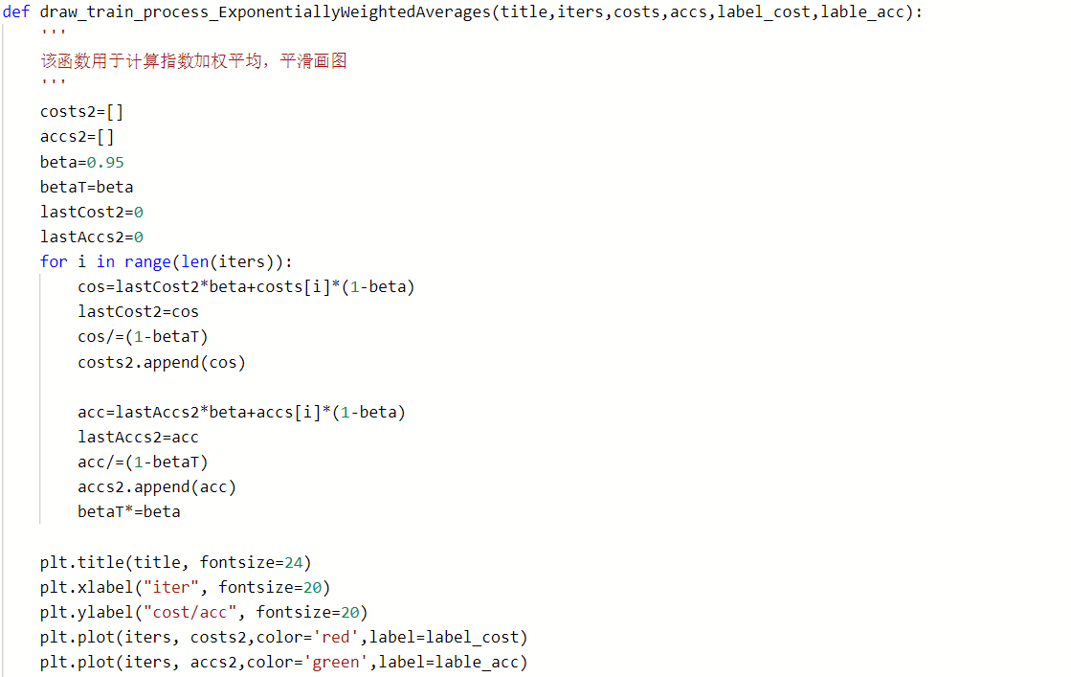
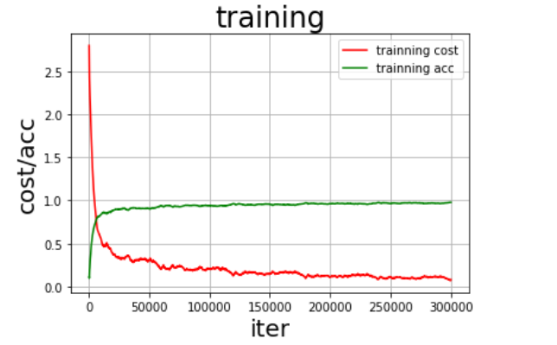
此时仍然不能找到训练和测试数据的关系，现在将测试数据的图像也绘制出来。为了性能方面的考虑，每三轮就进行一次测试
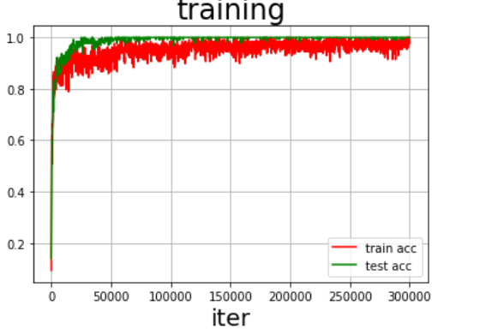
可见，表现相当好了，没有出现过拟合现象。如果出现过拟合，可以考虑正则化或dropout。
下面来算一下结点个数，这个网络中一共有28*28*100+100*100+100*10=89,400‬个结点，准确率如下：
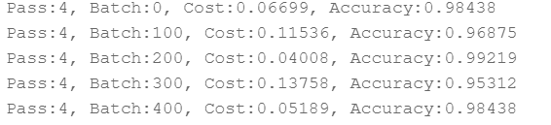
看看如果增加网络神的深度会不会提高准确率
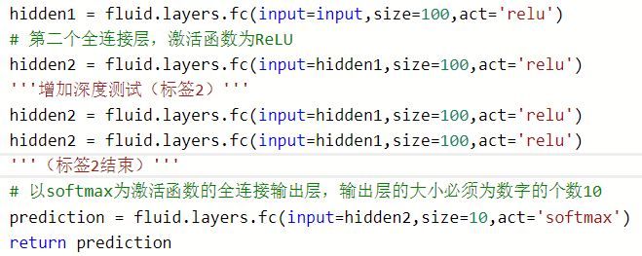
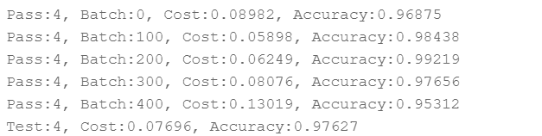
并没有什么进步，看来可能是数据的问题。
最后预测下这张样例图片：
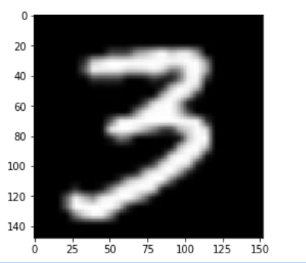
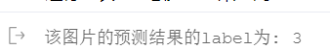

2、构建BP神经网络实现对Fashion Mnist服饰分类，使用一个图像内容更加复杂的数据集Fashion-MNIST ，设置不同参数评估模型的性能。
1）代码（请粘贴主要代码段）
2）实验结果与性能分析（运行结果请截图）
（本题实验报告在实验2中）

